管理体系审核记录表
过程与活动、  抽样计划 | 涉及  条款 | 受审核部门：行政部 主管领导：董鸣 陪同人员：/ | 判定
 |  | 审核员：王献华 叶默琰 审核时间：2022年12月13日下午13:00-15:00
审核条款：
QEO：5.3、6.2
EO：6.1.2、6.1.3/9.1.2、8.1、8.2、10.2
组织的岗位、职责和权限 | QEO5.3 | 审核发现，行政部的主要职责包括人力资源管理、文件管理、沟通管理、知识管理、环境因素和危险源的汇总管理、合规义务管理等。  与行政部负责人董鸣沟通，对其部门职责和权限基本清楚，符合要求。 | Y
管理目标及其实现的策划 | QEO6.2 | 组织对管理体系所需的相关职能、层次和过程设定了目标。行政部涉及的目标分解落实情况如下：  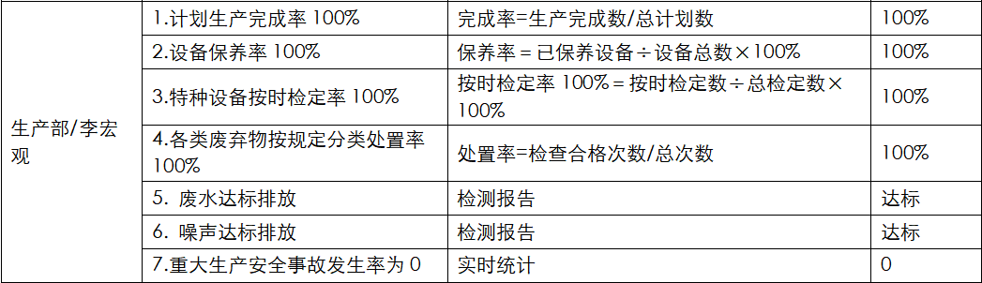  目标可测量，与方针一致。2022年截止审核期间的统计结果表明：生产部的目标有按要求完成。 | Y
环境因素及危险源评价及其风险控制 | EO6.1.2 | 组织根据手册6.1.2条款、《环境因素识别评价程序》要求，由行政部负责指导各部门环境因素的调查、评价、汇总、登记、审定及更新，各部门配合负责识别、评价所属范围的环境因素。  查看组织《环境因素识别评价表》，组织在办公、厂区公共区域、仓库区域等场所，按照活动过程调查、识别和确定了环境因素及其环境影响，对环境因素的正常、异常、紧急状态进行评价，对应责任部门明确，有相应的法律法规依据、责任人和制定日期，基本满足环境因素识别、确定和保持要求。  组织按照《环境因素识别评价程序》4.2准则确定了重要环境因素，2022.5.10监视评审的重要环境因素内容基本如下：  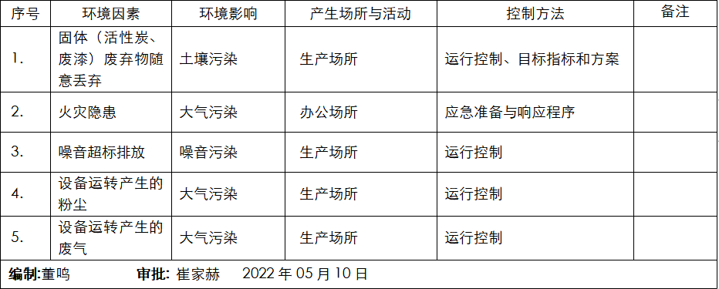  重要环境因素识别、评价与实际吻合，运行控制和应急准备分别见各部门E8.1和E8.2，控制措施基本能够满足控制要求。  组织根据手册6.1.2条款、《职业健康安全危险源辨识、风险评价控制程序》要求，在行政部指导下开展危险源辨识。抽查组织2022.5.10监视评审的《重要危险源清单》，内容如下：  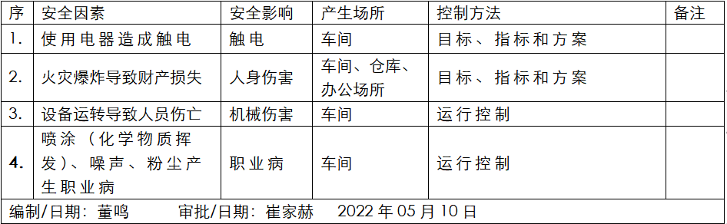  组织的危险源辨识、评价与实际吻合，运行控制和应急准备分别见各部门E8.1和E8.2，控制措施基本能够满足控制要求。 | Y
合规义务及其合规性评价 | EO6.1.3/9.1.2 | 组织按照《法规获取与评价程序》和《合规性评价控制程序》对环境、职业健康安全相关的适用法律法规进行识别、确定及合规性评价。  组织安全专员负责对有关环境/职业健康安全的法律、法规与其他相关要求进行获取、识别、确定与更新，并负责对环境/职业健康安全的法律、法规与其他相关要求执行情况进行符合性评价，将确定、评价结果传达到管理者代表和有关适用部门。其它职能部门根据与本部门有关的法律、法规与相关要求，通过程序文件、管理制度等对本部门的环境/安全卫生方面活动进行管理。  查组织提供的2022.5.10《适用法律、法规及其它要求清单（环境）》，内容包括法律法规名称、适用范围、适用性评价、合规性评价等，合规性评价结论均符合要求。  查组织提供的2022.1.22《适用法律、法规及其它要求清单（职业健康安全）》：内容包括法律法规名称、适用范围、适用性评价、合规性评价等，合规性评价结论均符合要求。 | Y
环境和职业健康安全运行策划与控制 | EO8.1 | 组织编制的与环境管理体系运行控制有关的文件主要包括《运行控制程序》等。现场审核发现情况如下：  1.废水管控  组织废水主要为生活废水，经化粪池预处理后排入当地污水管网。现场查看无异常。  2.废气管控  组织办公区域无废气产生，主要见生产部EO8.1记录。  3.噪声管控  组织办公区域无噪声，主要见生产部EO8.1。  4.固废管控  组织涉及的生活垃圾有进行分类存放并由当地村委统一清运。  5.能源资源管控  组织工作人员有注意节水、节电、节油，人走关闭开关，未发现有漏水和浪费电能的现象。  6.潜在火灾管控  各工作场所均配有消防栓，灭火器，现场检查发现点检符合要求。 | Y
应急准备和响应 | EO8.2 | 组织根据手册8.2要求，制定了《应急准备和响应程序》，基本符合策划控制要求。  组织按程序文件规定对紧急情况进行了识别，应急预案主要包括火灾等。  抽查消防应急演练：演练时间：2022.6.8；内容完整，识别基本到位，记录显示，质检部、生产部、财务部、供销部等人员均有参与，符合要求。 | Y
事故、事件及纠正措施 | EO10.2 | 组织编制了《不合格和纠正措施控制程序》、《事故调查处理程序》，对不符合的原因分析、纠正措施的确定、验证等作了规定，其内容符合组织实际及标准要求。  从行政部了解到：对于不符合环境和职业健康安全运行要求的情况，一般发现及要求现场整改，辅之以安全教育宣贯，基本能够保证不符合得到纠正和预防。  近一年体系运行以来组织按照标准的要求，通过制定运行控制程序、操作规程，加强培训，结合内审和管理评审等方式采取预防措施，防止不符合的发生，不符合得到了有效控制，人员环保和安全意识有了明显提高，未发生重大环境和生产安全事故。 | Y

说明：符合标注Y，不符合标注N

